第七章 醇 酚 醚
学习指导：
1.醇的构造，异构和命名；
2. 饱和一元醇的制法：烯烃水合，卤烷水解，醛、酮、羧酸酯还原和从 Grignard试剂制备；
3．饱和一元醇的物理性质：氢键对沸点的影响；
4. 饱和一元醇的化学性质：与金属的反应；卤烃的生成，酸的催化 醚作用； 与无机酸的反应；脱水反应；氧化与脱氢；
5. 二元醇的性质（高碘酸的氧化，频哪醇重排）；
6. 酚结构和命名；制法（从异丙苯，芳卤衍生物，芳磺酸制备）；
7．化学性质：酚羟基的反应（酸性，成酯，成醚）；芳环上的反应（卤化，硝化，磺化）； 与三氯化铁的显色反应；
8. 取代基对酚的酸性的影响。
9、醚（简单醚）的命名、结构；
10、醚的制法：醇脱水，Williaman合成法；
11、环氧乙烷的性质：与水、醇、氨、Grignard试剂的作用；
12、环醚的开环反应规律；醇、酚与醚等其他有机物在一定条件下相互转化的规律。

习题
一、命名下列各物种或写出结构式。
1、写出4-甲基-2-戊醇的构造式。2、写出 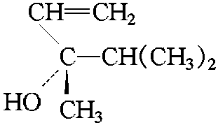 的系统名称并写成Fischer投影式。3、写出 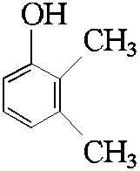 的系统名称。 4、写出 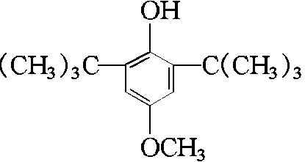 的系统名称。
- 写出乙基新戊基醚的构造式。6、写出3-乙氧基-1-丙醇的构造式。
7、写出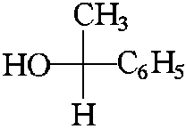的名称。8、写出 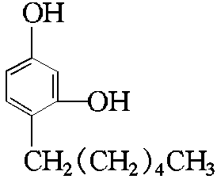 的系统名称
二、完成下列各反应式（把正确答案填在题中括号内）。
1、
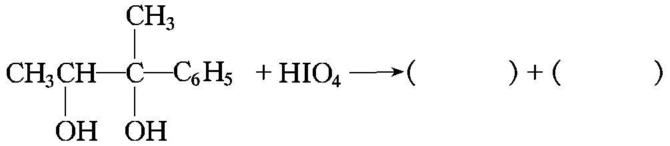
2、
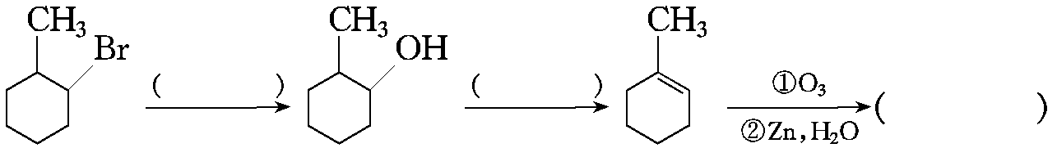

3、
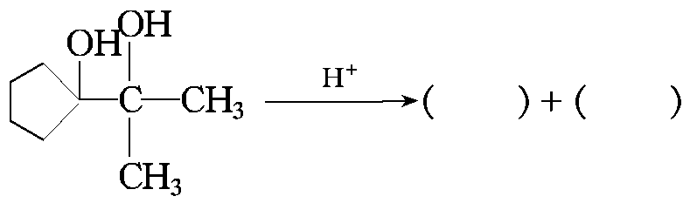
4、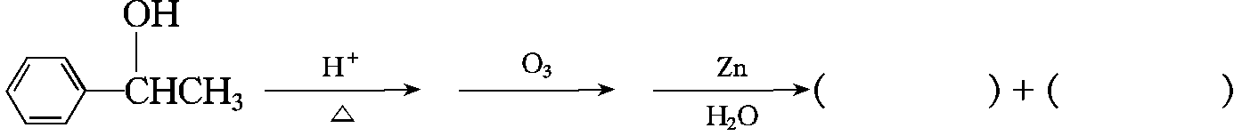
5、
6、
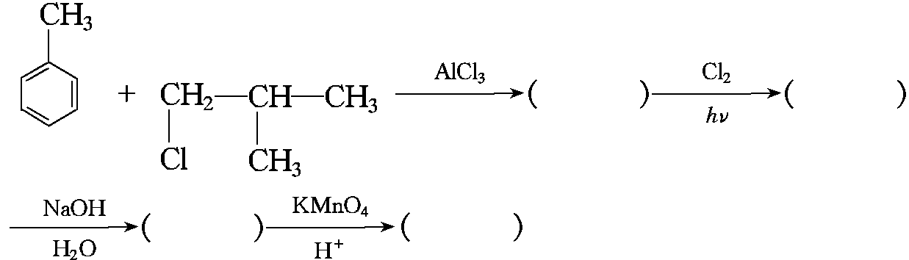
7、
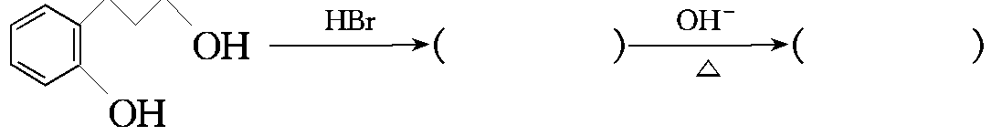
8、
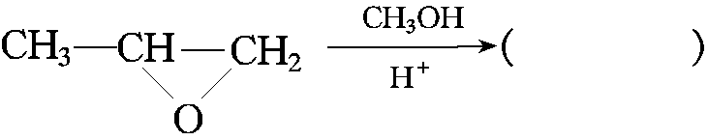
9、
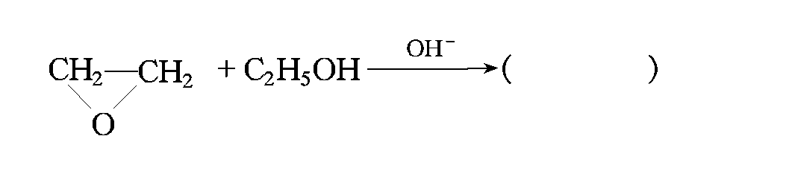
10、
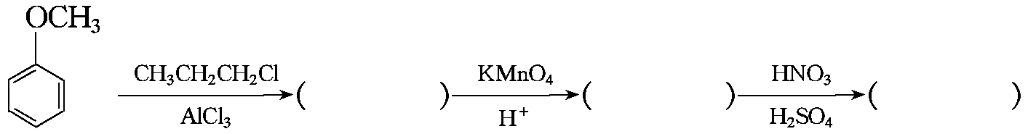
11、
12、
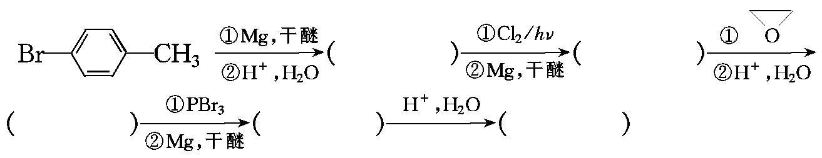

三、理化性质比较题（根据题目要求解答下列各题）。
1、将下列化合物按与金属钠反应的活性大小排序：
(A) CH3OH (B) (CH3)2CHOH (C) (CH3)3COH
2、下列醇与Lucas试剂反应速率最快的是：
(A) CH3CH2CH2CH2OH (B) (CH3)3COH
(C) (CH3)2CHCH2OH 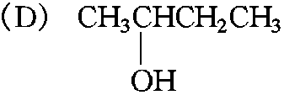
3、将下列化合物按沸点高低排列成序：
(A) CH3CH2CH3 (B) CH3Cl (C) CH3CH2OH
4、比较下列醇与HCl反应的活性大小：
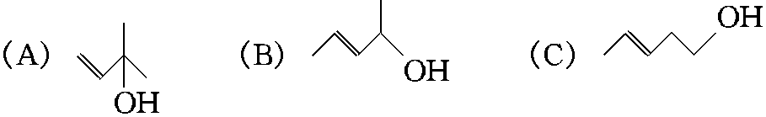
5、将苯酚(A)、间硝基苯酚(B)、间氯苯酚(C)和间甲苯酚(D)按酸性大小排列成序。
6、将下列化合物按酸性大小排列：
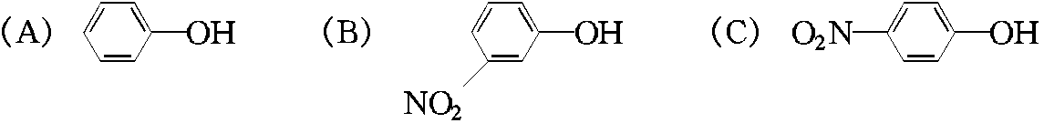
7、比较下列酚的酸性大小：
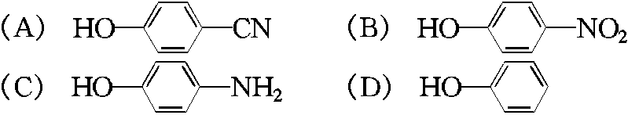
8、下列化合物中，哪个易与HX反应生成相应的卤代烃?
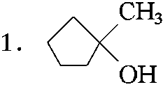 2.(CH₃CH₂)₃COH
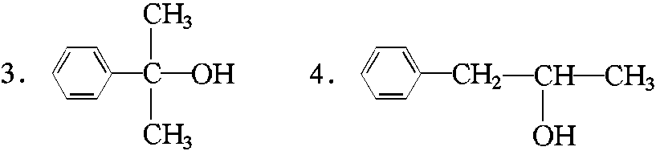
9、将下列化合物按稳定性最大的是：
- 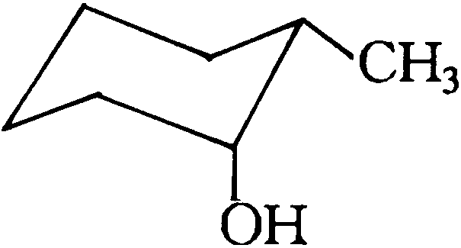 (B) 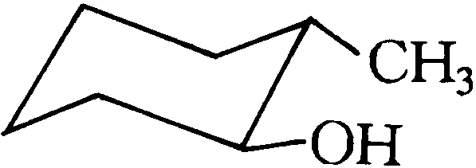 (C) 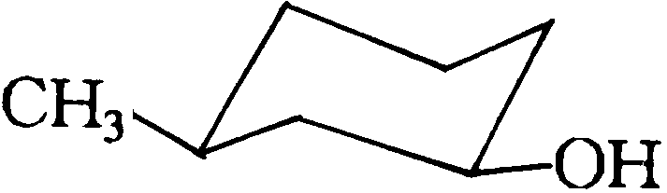
(D) 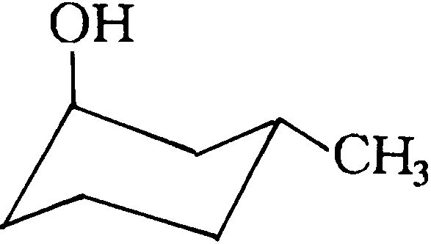
10、将2-戊醇(A)、1-戊醇(B)、2-甲基-2-丁醇(C)、正己醇(D)按沸点高低排列成序。
11、比较下列化合物的酸性大小：
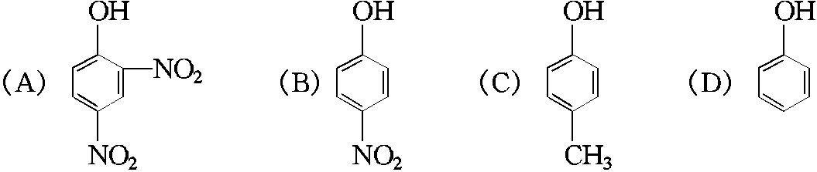
12、将下列试剂按亲核性强弱排列成序：
13、下列化合物进行脱水反应时按活性大小排列成序：
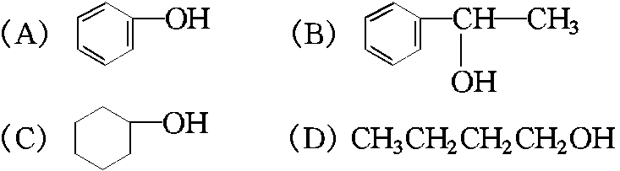

四、用简便的化学方法鉴别下列各组化合物。
1、用简便的化学方法鉴别以下化合物：
- 1-己烯 (B) 1-己炔 (C) 1-己醇 (D) 2-己醇
2、用简便的化学方法鉴别以下化合物：
- 苯酚 (B) 甲苯 (C) 环己烷
3、用简便的化学方法鉴别以下化合物：
- 己烷 (B) 1-己醇 (C) 对甲苯酚

五、有机合成题（完成题意要求）。
1、用苯和C3以下的烯烃为原料(无机试剂任选)合成：
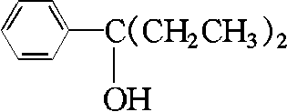
2、以甲苯为原料(无机试剂任选)合成对甲苯酚。
3、以环己醇为原料(其它试剂任选)合成：
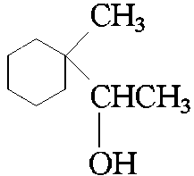
六、用化学方法分离或提纯下列各组化合物
1、用简便的化学方法除去1-溴丁烷中的少量1-丁烯、2-丁烯和1-丁醇。
2、用简便的化学方法分离苯甲醇和邻甲苯酚的混合物。
3、用化学方法分离对甲苯酚、苯甲醚和氯苯的混合物。
七、推导结构题
1、试推断下列反应中A～E的构造：
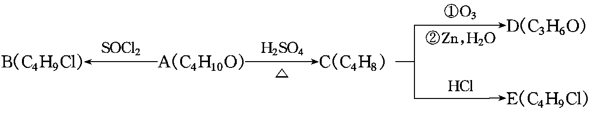
2、某化合物A的分子式为C5H12O，A很容易失去水生成B，B用高锰酸钾小心氧化得C(C5H12O2)，C与高碘酸作用得一分子乙醛和另一个化合物。试写出A，B，C可能的构造式。
3、化合物A(C6H10O)能与Lucas试剂(ZnCl2／HCl)作用，可被高锰酸钾氧化，并能吸收1 mol Br2；A经催化氢化后得到B，B经氧化得到C(C6H10O)，B在加热情况下与浓硫酸作用所得产物经还原得到环己烷。推测A，B，C的构造。
4、某化合物A与溴作用生成含有三个溴原子的化合物B，A能使KMnO4溶液褪色，生成含有一个溴原子的1, 2-二醇；A很容易与NaOH作用生成C和D，C和D氢化后得到两种互为异构体的饱和一元醇E和F。E比F更容易脱水，且脱水后产生两个异构体；而F脱水后仅生成一个产物。这些脱水产物都能被还原为正丁烷。写出A～F的构造式。
5、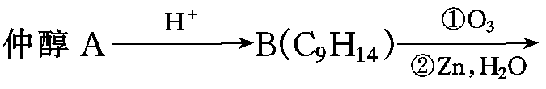1, 3-二乙酰基环戊烷

一、命名下列各物种或写出结构式。
1、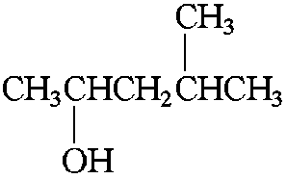 2、(S)-3, 4-二甲基-1-戊烯-3-醇 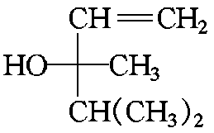 3、2, 3-二甲苯酚
4、2, 6-二叔丁基-4-甲氧基苯酚
5、CH3CH2OCH2C(CH3)3 6、CH3CH2OCH2CH2CH2OH
7、(S)-甲基苯基甲醇 8、4-己基-1, 3-苯二酚
二、完成下列各反应式（把正确答案填在题中括号内）。
- CH3CHO，CH3COC6H5 2、OH-／H2O；浓H2SO4，△；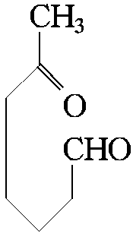
3、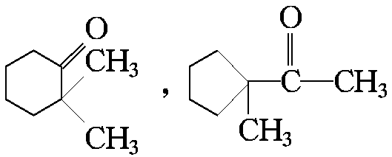 4、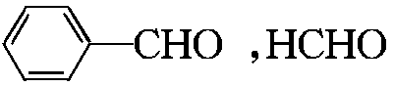5、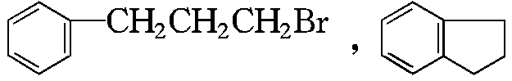
6、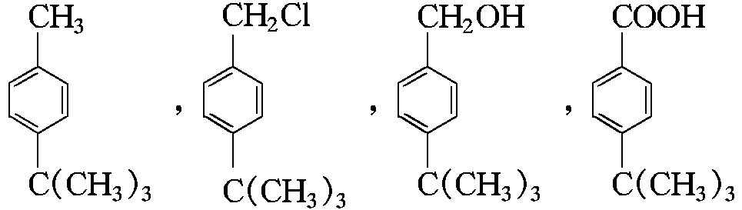 7、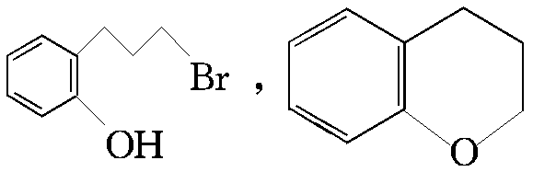
8、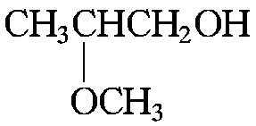 9、C2H5OCH2CH2OH 10、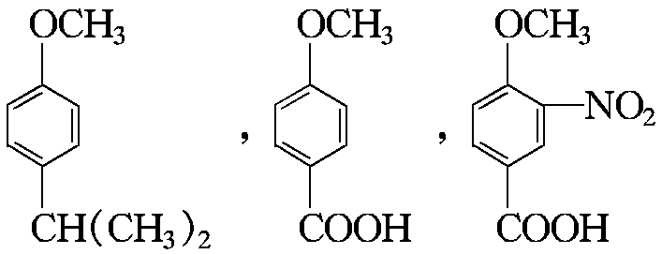
11、
Cl₂／光或高温，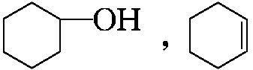
12、
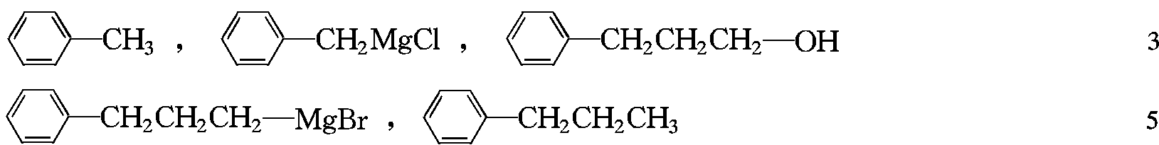

三、理化性质比较题（根据题目要求解答下列各题）。
1、(A)＞(B)＞(C) 2、(B ) 3、(C)＞(B)＞(A) 4、(A)＞(B)＞(C) 5、(B)＞(C)＞(A)＞(D)
6、(C)＞(B)＞(A) 7、(B)＞(A)＞(D)＞(C) 8、3易反应，生成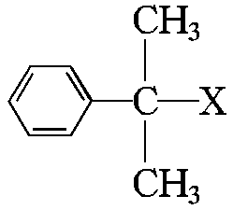
9、C 10 (D)＞(B)＞(A)＞(C)
11、(A)＞(B)＞(D)＞(C)
12、(A)＞(B)＞(C)＞(D)
13、(B)＞(C)＞(D)＞(A)

四、用简便的化学方法鉴别下列各组化合物。
1、(B) 能生成炔银或炔亚铜。 1
(A)，(C)和(D)三者中，(A)能使Br2-CCl4褪色。 2
余二者与Lucas试剂作用，(D)先出现浑浊或分层。
2、(A) 能与FeCl3显色或与溴水作用生成三溴苯酚。 1
余二者中，(B)能使热的KMnO4溶液(加少量H2SO4)褪色。
3、(C) 能与FeCl3显色或能溶于NaOH水溶液中。 1
余二者中，(B)能与Na作用而释出H2。
五、有机合成题（完成题意要求）。
1、
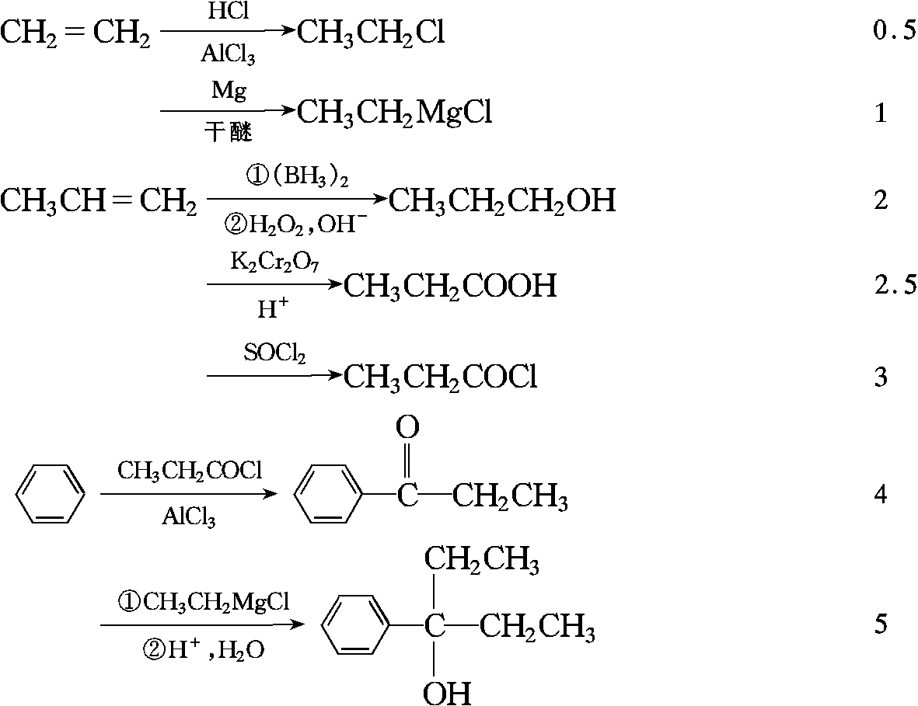
2、
3、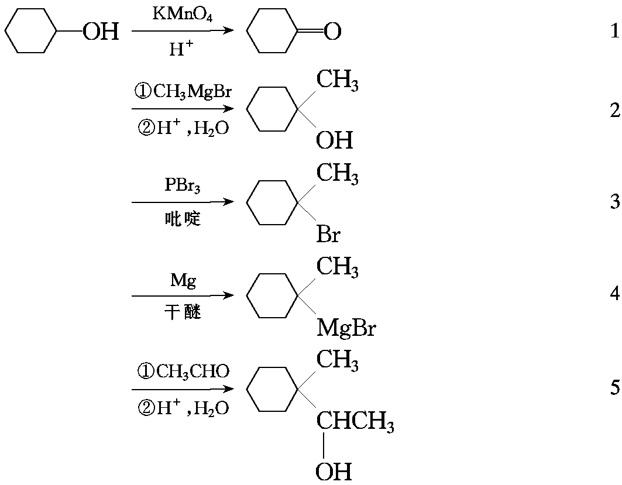
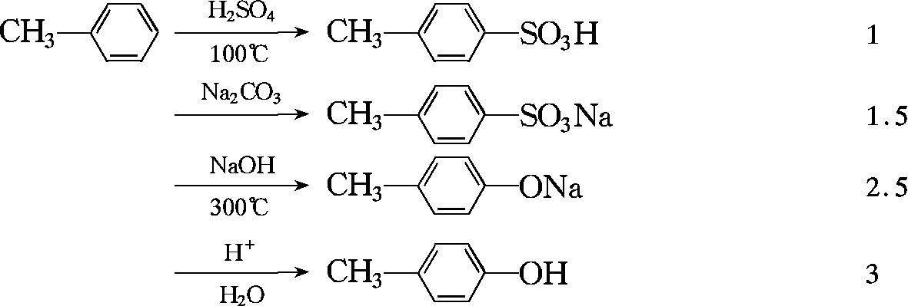
六、鉴别
1、用冷的浓H2SO4洗涤。 3
2、加入NaOH水溶液，邻甲苯酚成钠盐而溶解，分出苯甲醇。 1.5
水溶液加盐酸，邻甲苯酚析出。
3、加入NaOH水溶液，对甲苯酚成钠盐而溶解，分层。水溶液加酸，对甲苯酚析出。
苯甲醚和氯苯的混合物加浓硫酸，苯甲醚成钅羊盐而溶解，分出氯苯。 2
加水稀释钅羊盐，苯甲醚析出。
七、推导结构题
1、
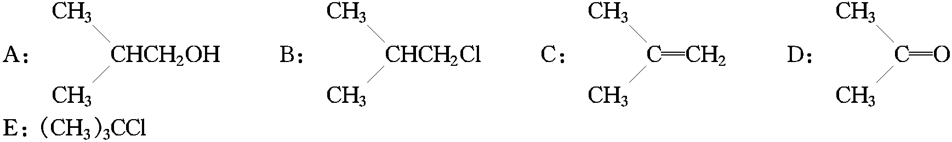
2、
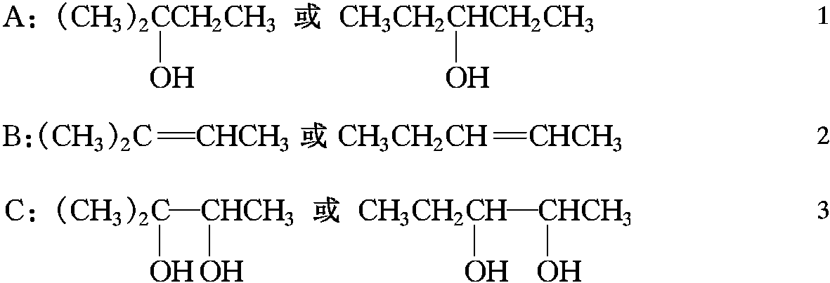
3、
各1
4、
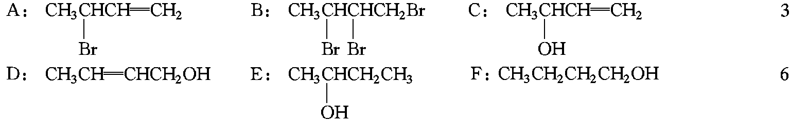
5、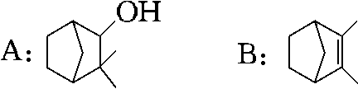 2

